Установил hashid, точнее он был уже установлен, о чем нам и сообщили в терминале. Дальше, просмотрели файл shadow , где как я понял хранятся все пароли в захешированном виде.

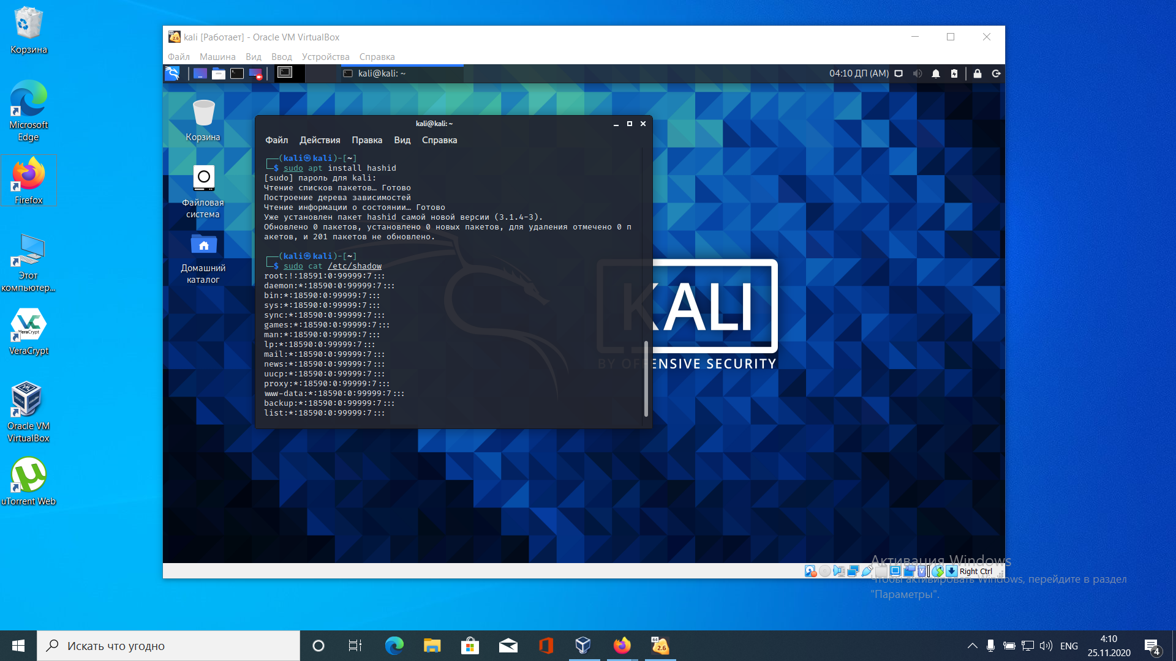

Определил тип хеша моего пароля для учетной записи линукс: SHA-512 Crypt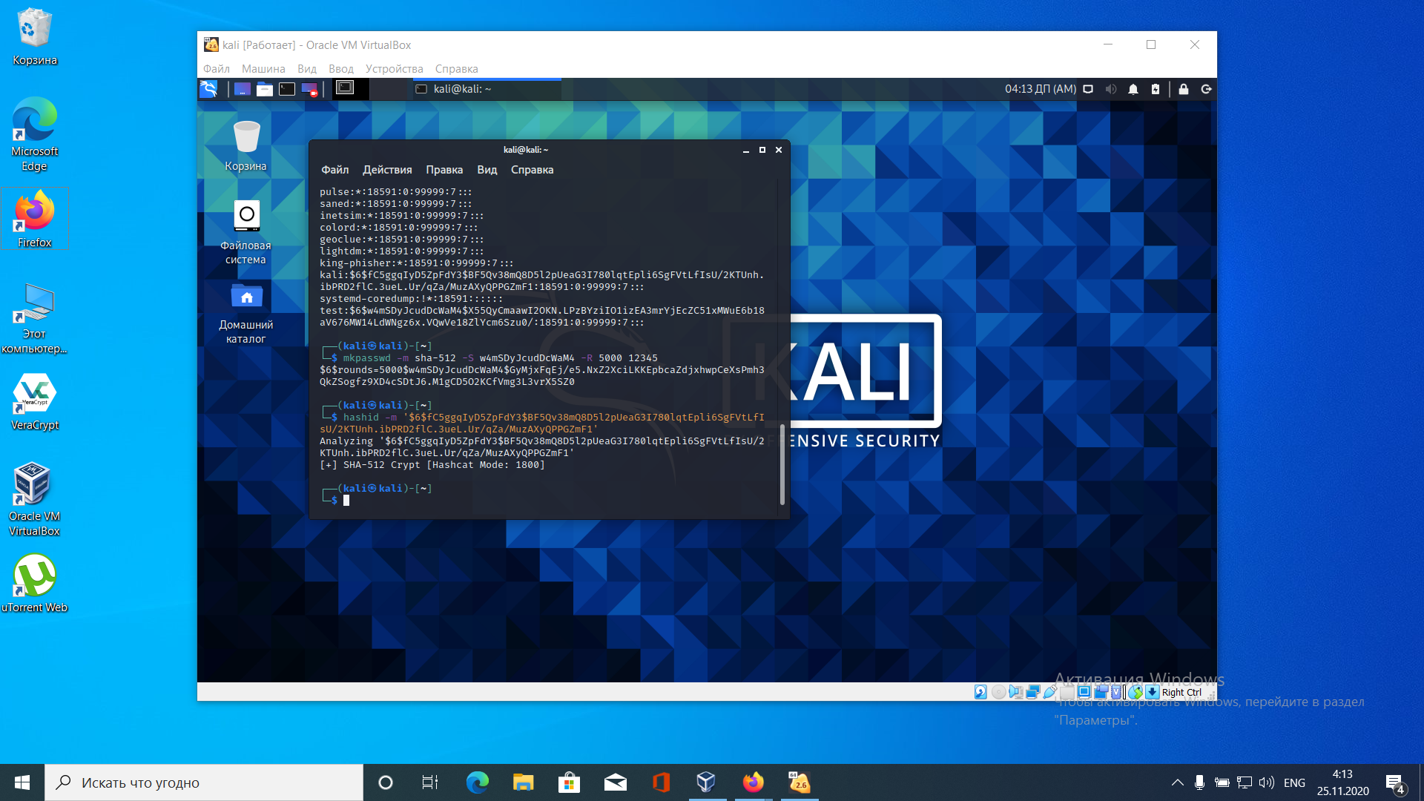

Далее у нас идет создание хеш паролей разных типов, а именно: MD5, SHA-256, SHA-512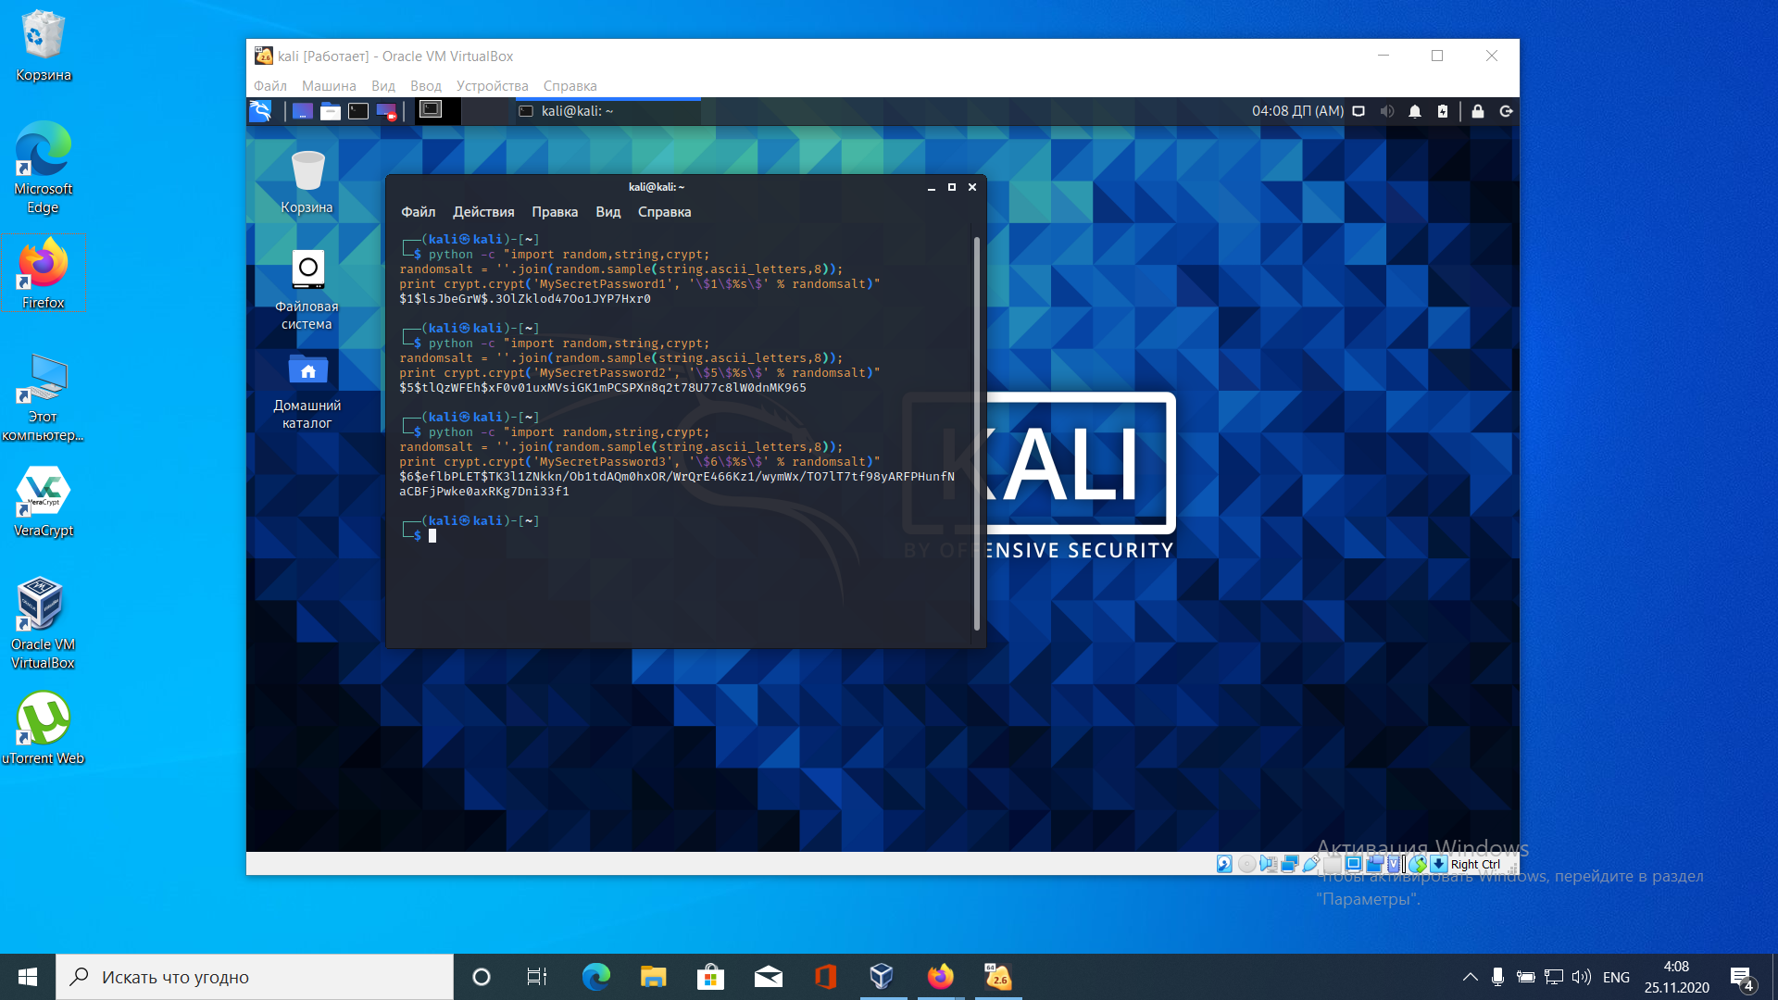

Затем для следующего задания создал нового пользователя (test) через терминал, там же создал ему пароль, и нашел его в файле shadow. Не понял только как заменит ему хеш, но в принципе можно поменять пароль так то..

Потом скопировал его соль, вставил вот сюды: mkpasswd -m sha-512 -S (тут написал свой хеш) -R 5000 12345

И получил вот это

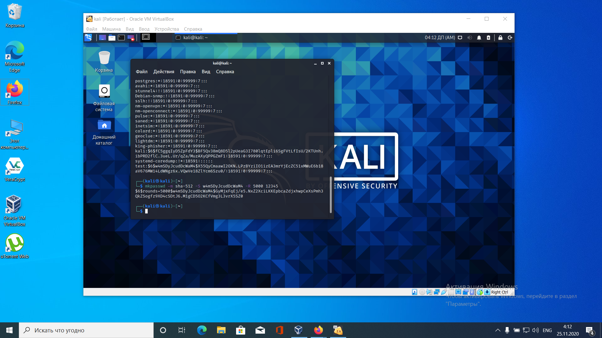

Насколько я понял из теории, это хешированный пароль.

А вот дальше интереснее, работаем с sha1sum.

Cкопировать файл /etc/group в домашнюю папку:

$ cp /etc/group group

Для подсчёта контрольной суммы для файла /etc/group использовал

следующую команду:

$ sha1sum group

Сохранил контрольную сумму в файл для последующей проверки:

$ sha1sum group> group.sha1

Просмотрел файл:

$ cat group.sha1

И сравнил контрольную сумму файла

$ sha1sum -c group.sha1

Ответ от программы: цел

Затем изменил данный файл, удалив несколько символов в первой строчке и снова подсчитал

контрольные суммы

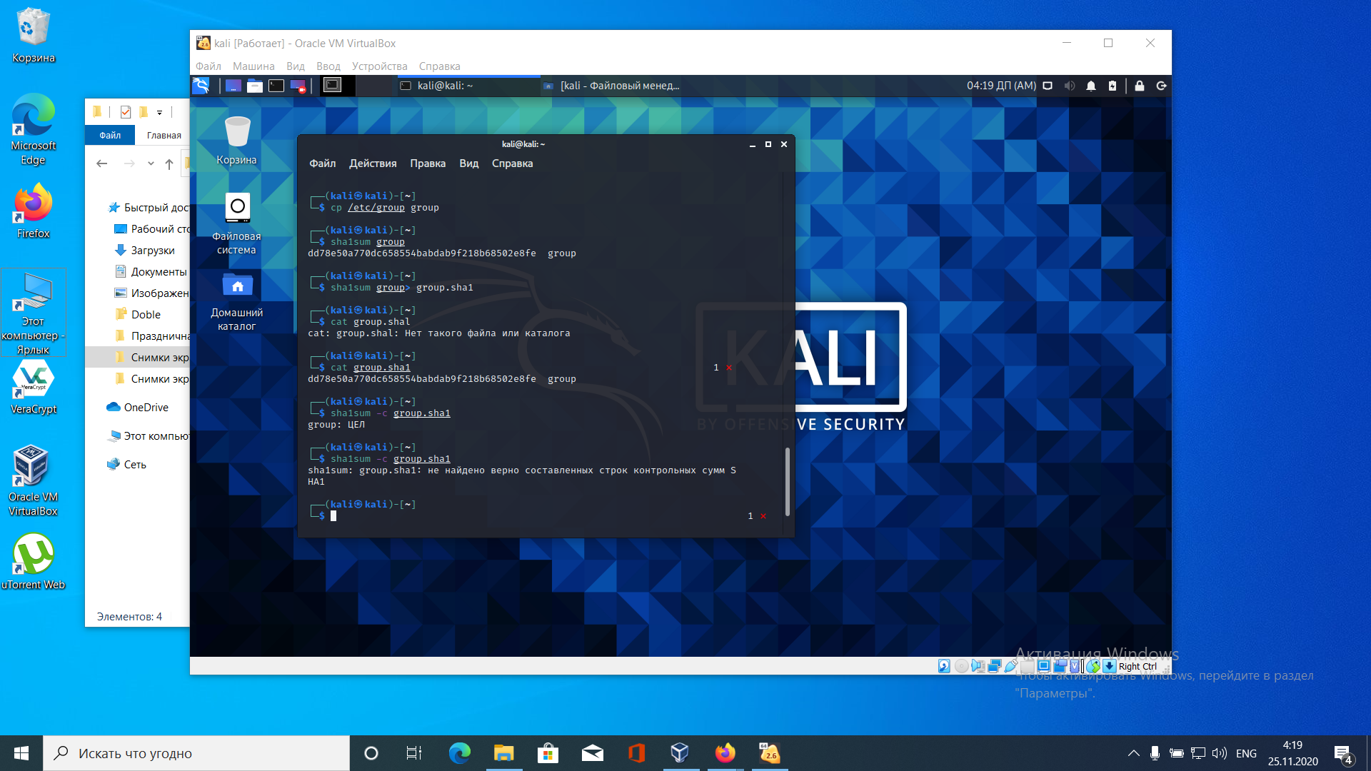

Стоит обратить внимание, что sha1sum работает только

с содержимым файлов, ее не интересует ни его имя, ни его атрибуты.

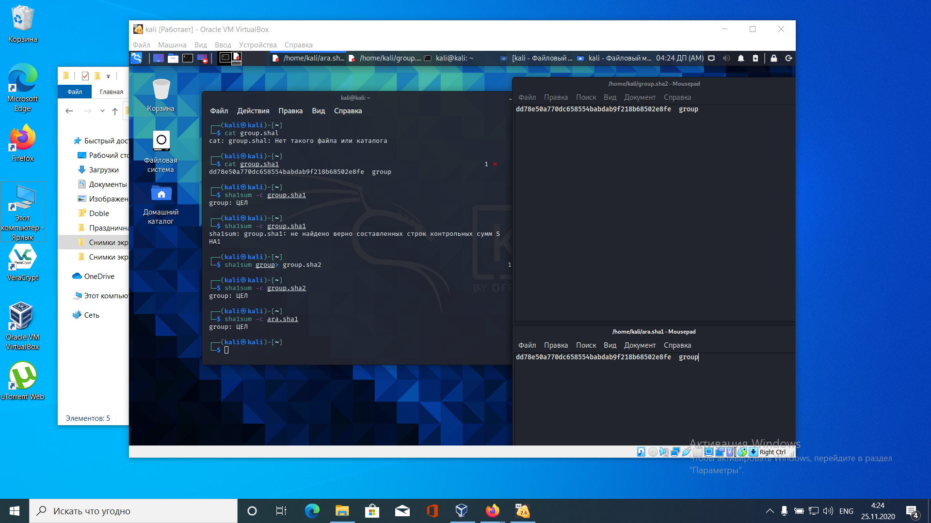

Дальше идет работа с OpenPGP.

Cначал создал ключ шифрования rsa (2048бит)

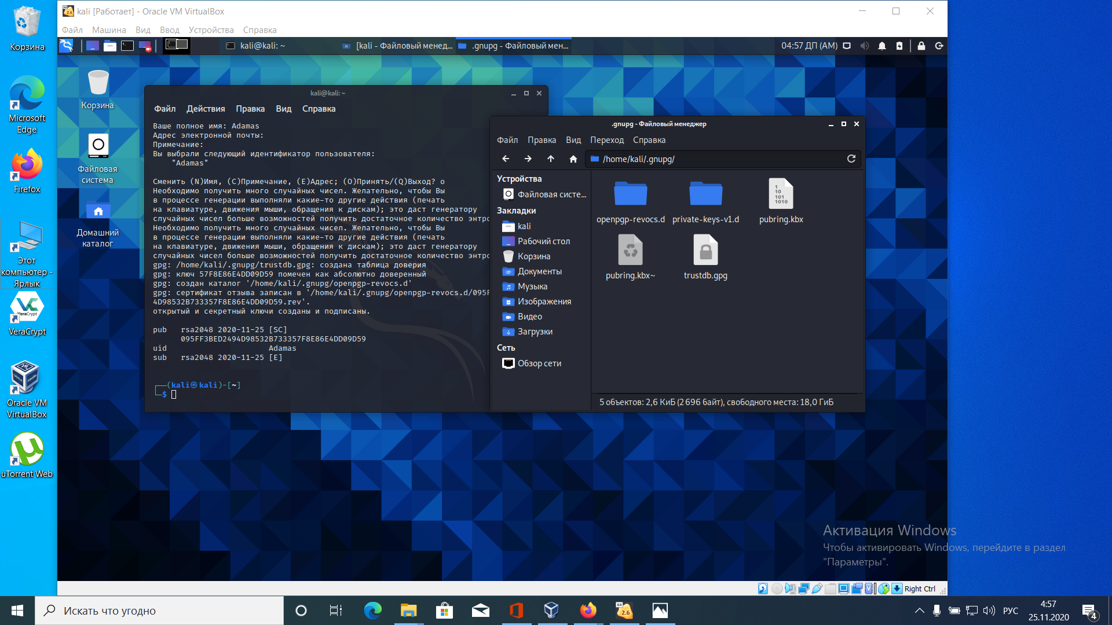

C помощью редактора ключей, указал своему ключу высший уровень доверия

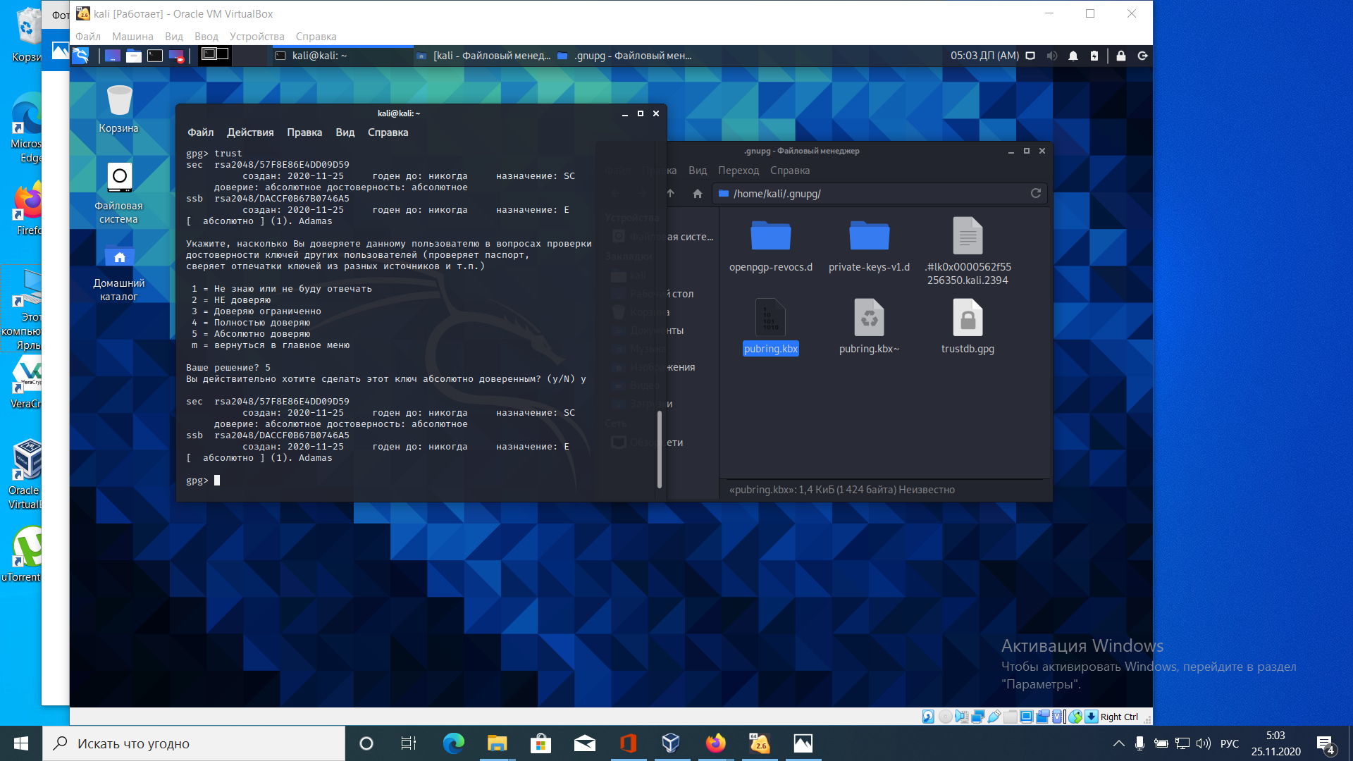

Затем, с помощью ключа зашифровал файл group который у меня сохранился еще с первой части 5-ой практики

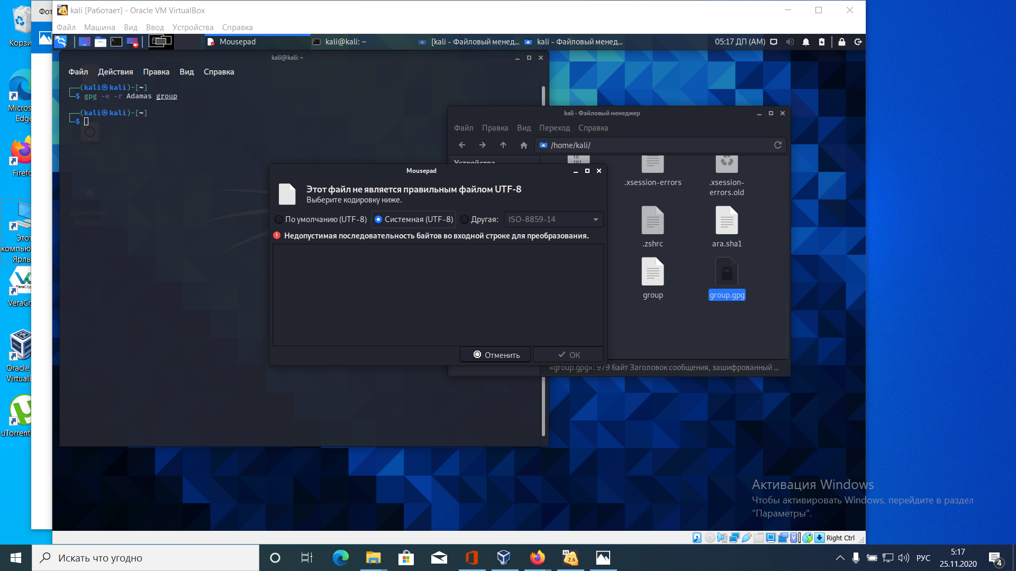

Ну и расшифровал, все данные целы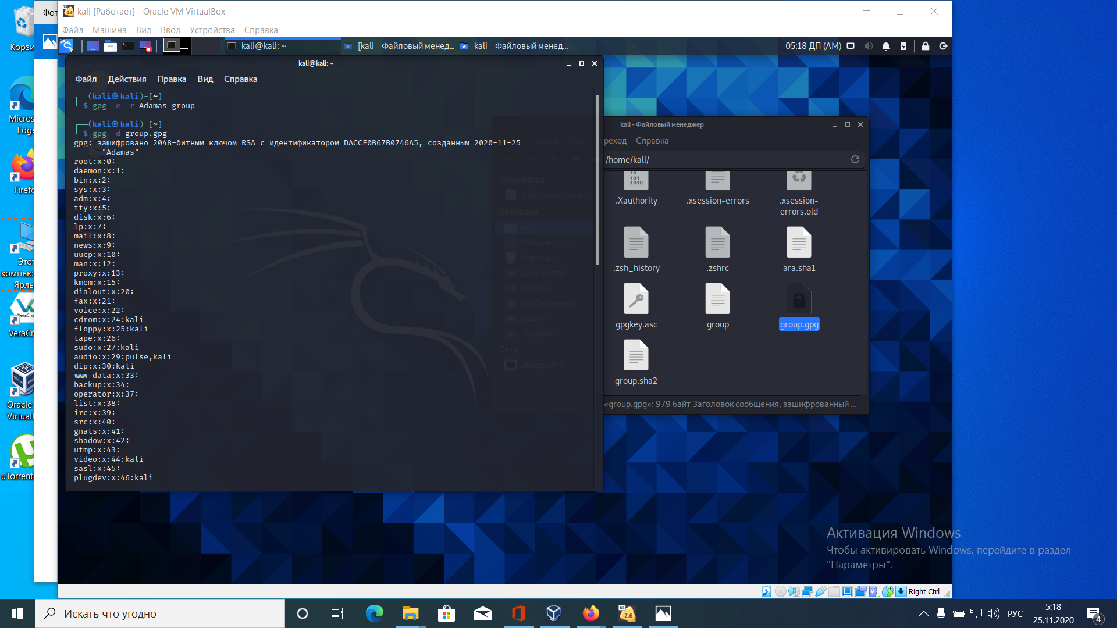

Затем идет подпись и шифрование, для этого я использовал другой файл, сначала сделал отдельную подпись, а после зашифровал файл и проверил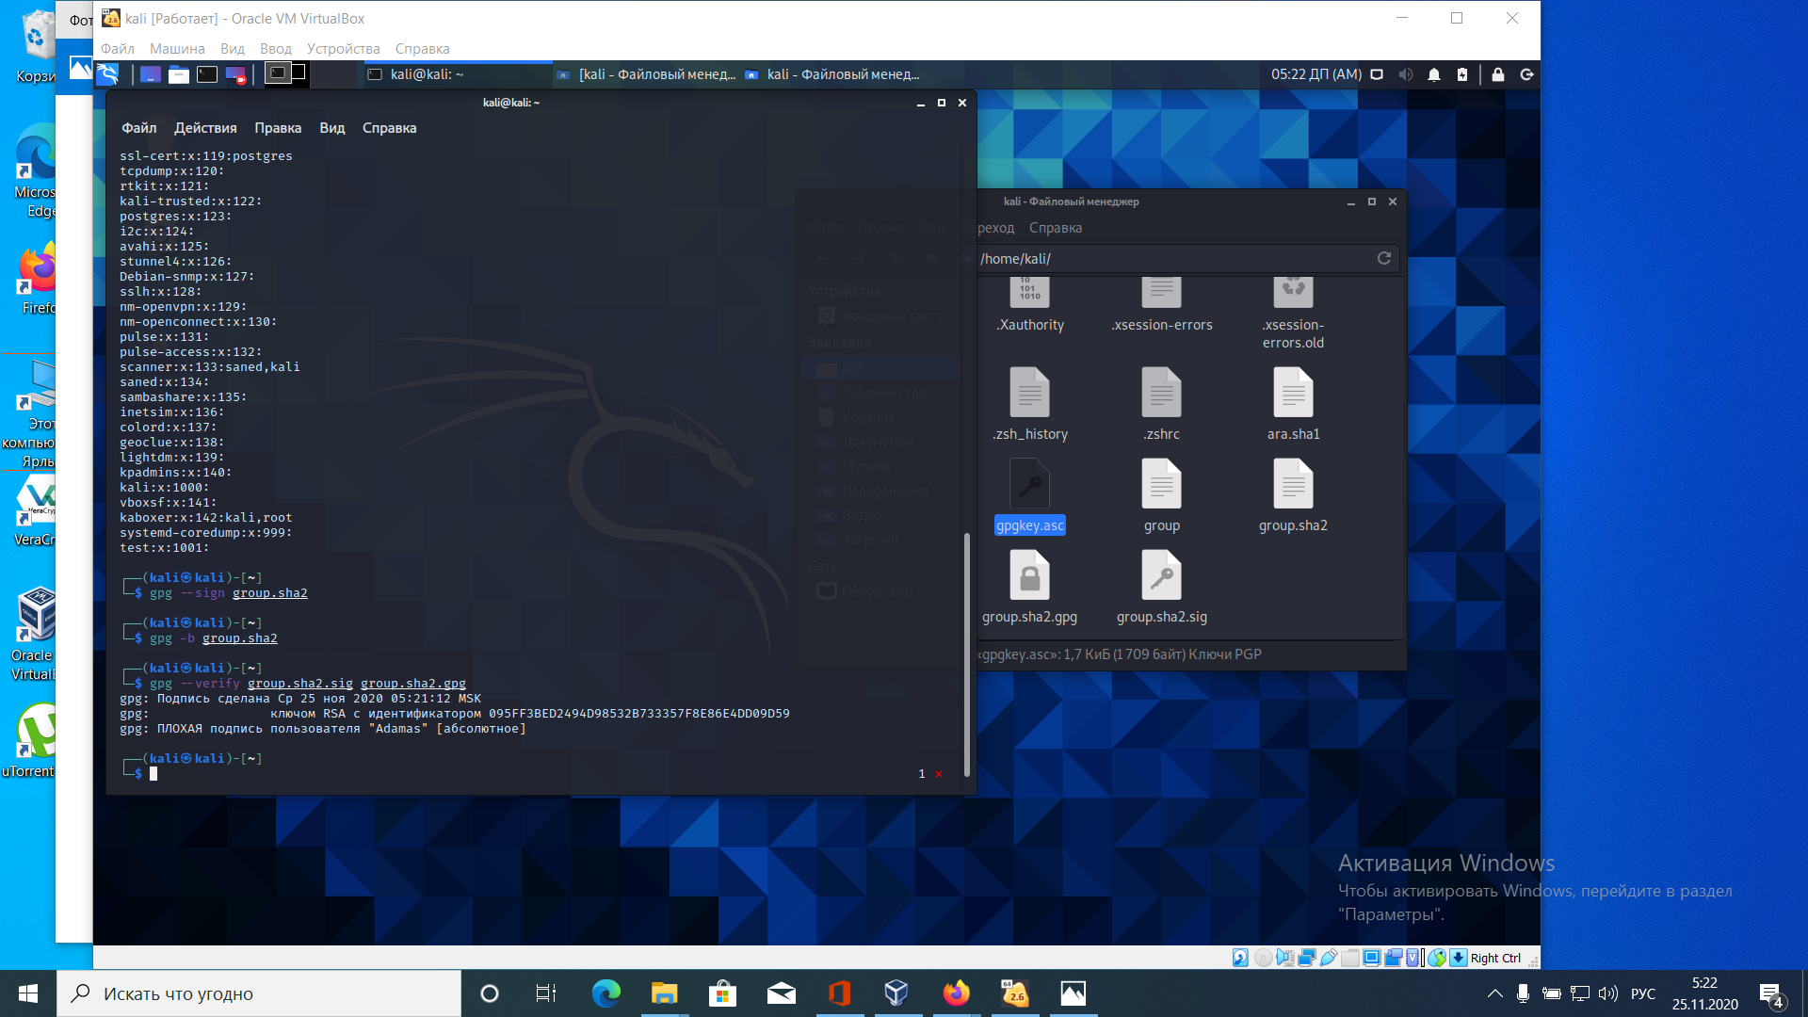

И что-то ему не понравилось...

Не отчаиваемся и идем дальше, устанавливаем Mozilla Thunderbird и дополнение к нем - Enigmail, которое позволяет шифровать отправляемые сообщения.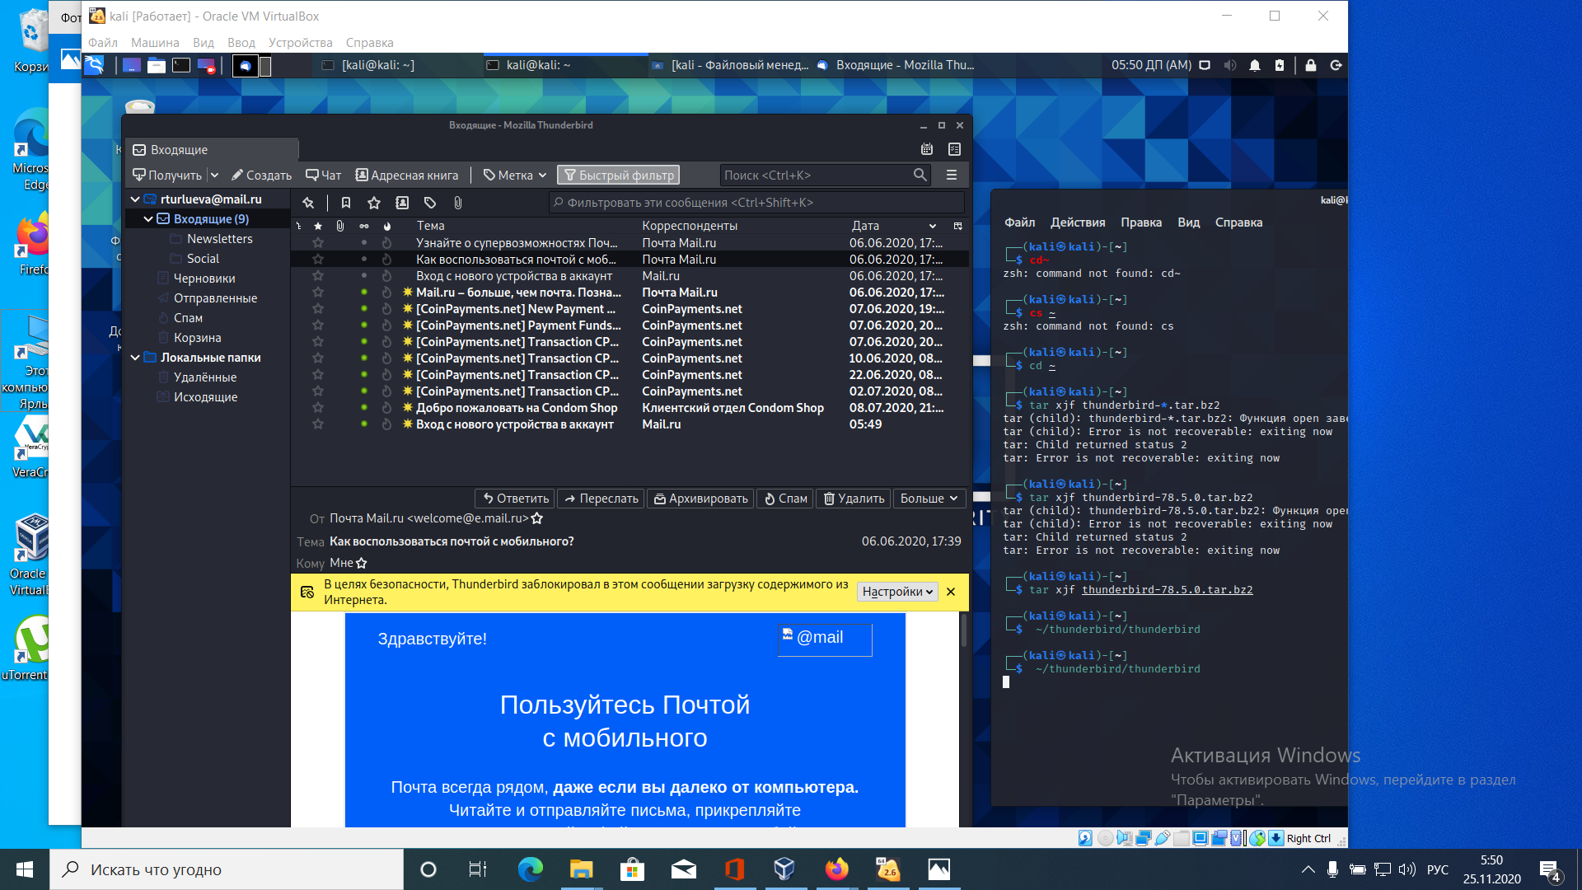

Зашел на почту, создал ключ шифрования и залил его в <https://keys.openpgp.org>

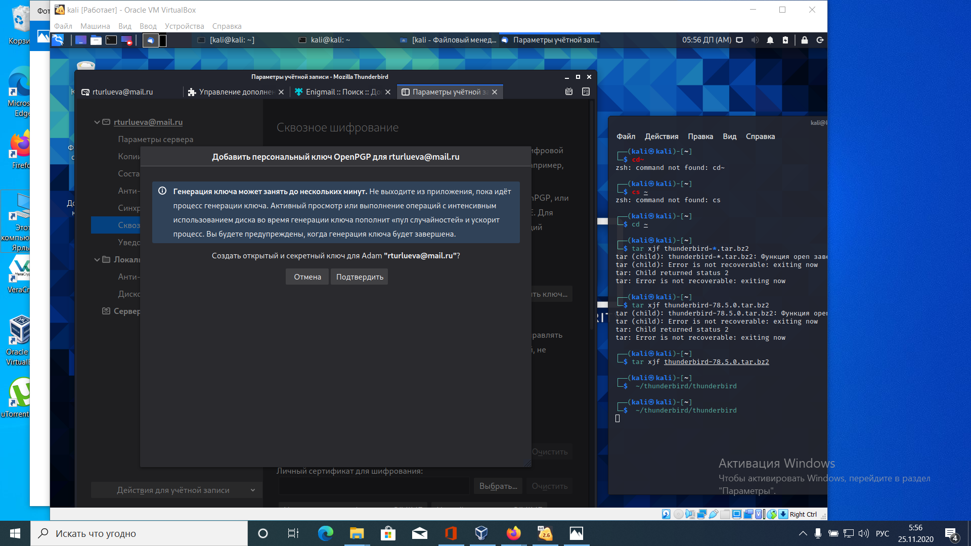

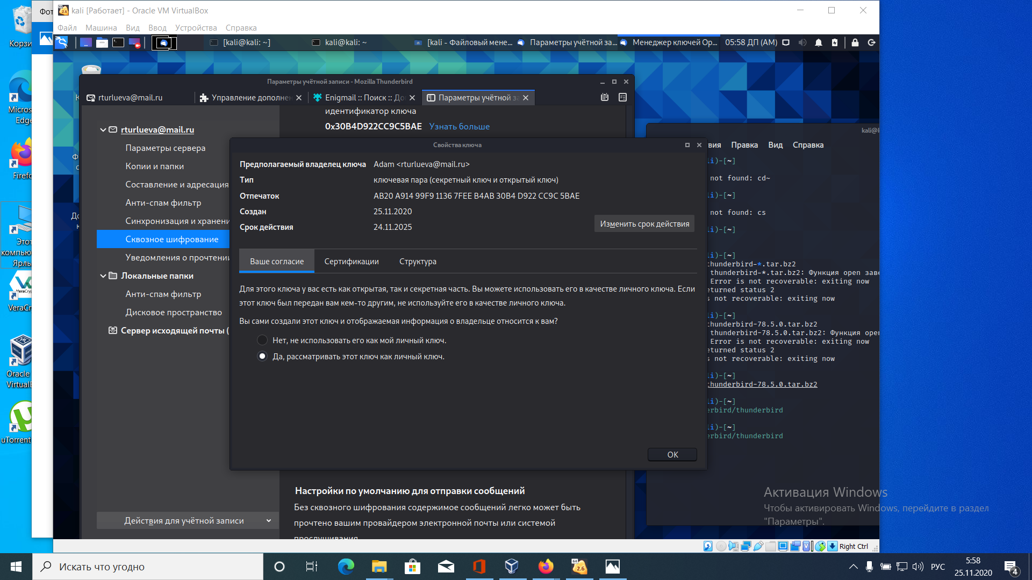

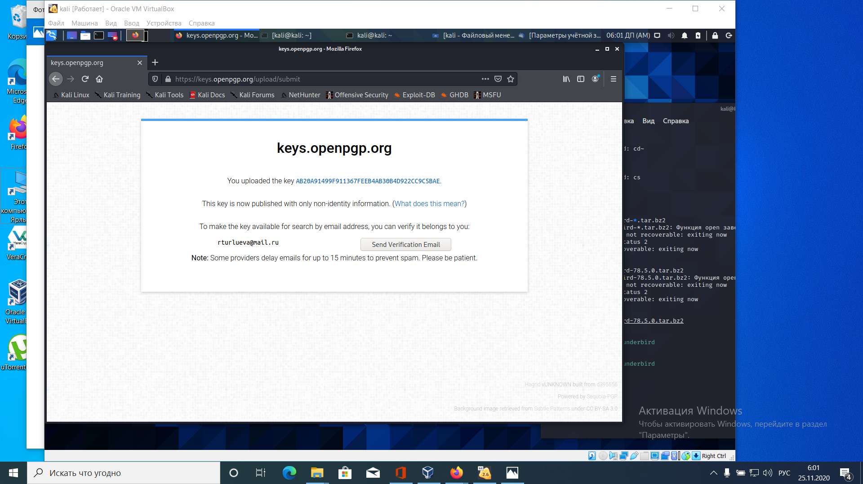

После этого, решил отправить письмо [mobil.mirea@gmail.com](mailto:mobil.mirea@gmail.com), нашел и импортировал обнаруженный ключ, и отправил сообщение в зашифрованном виде.

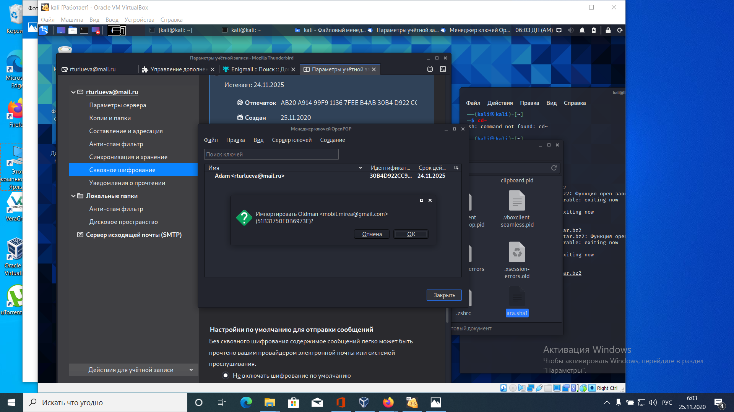

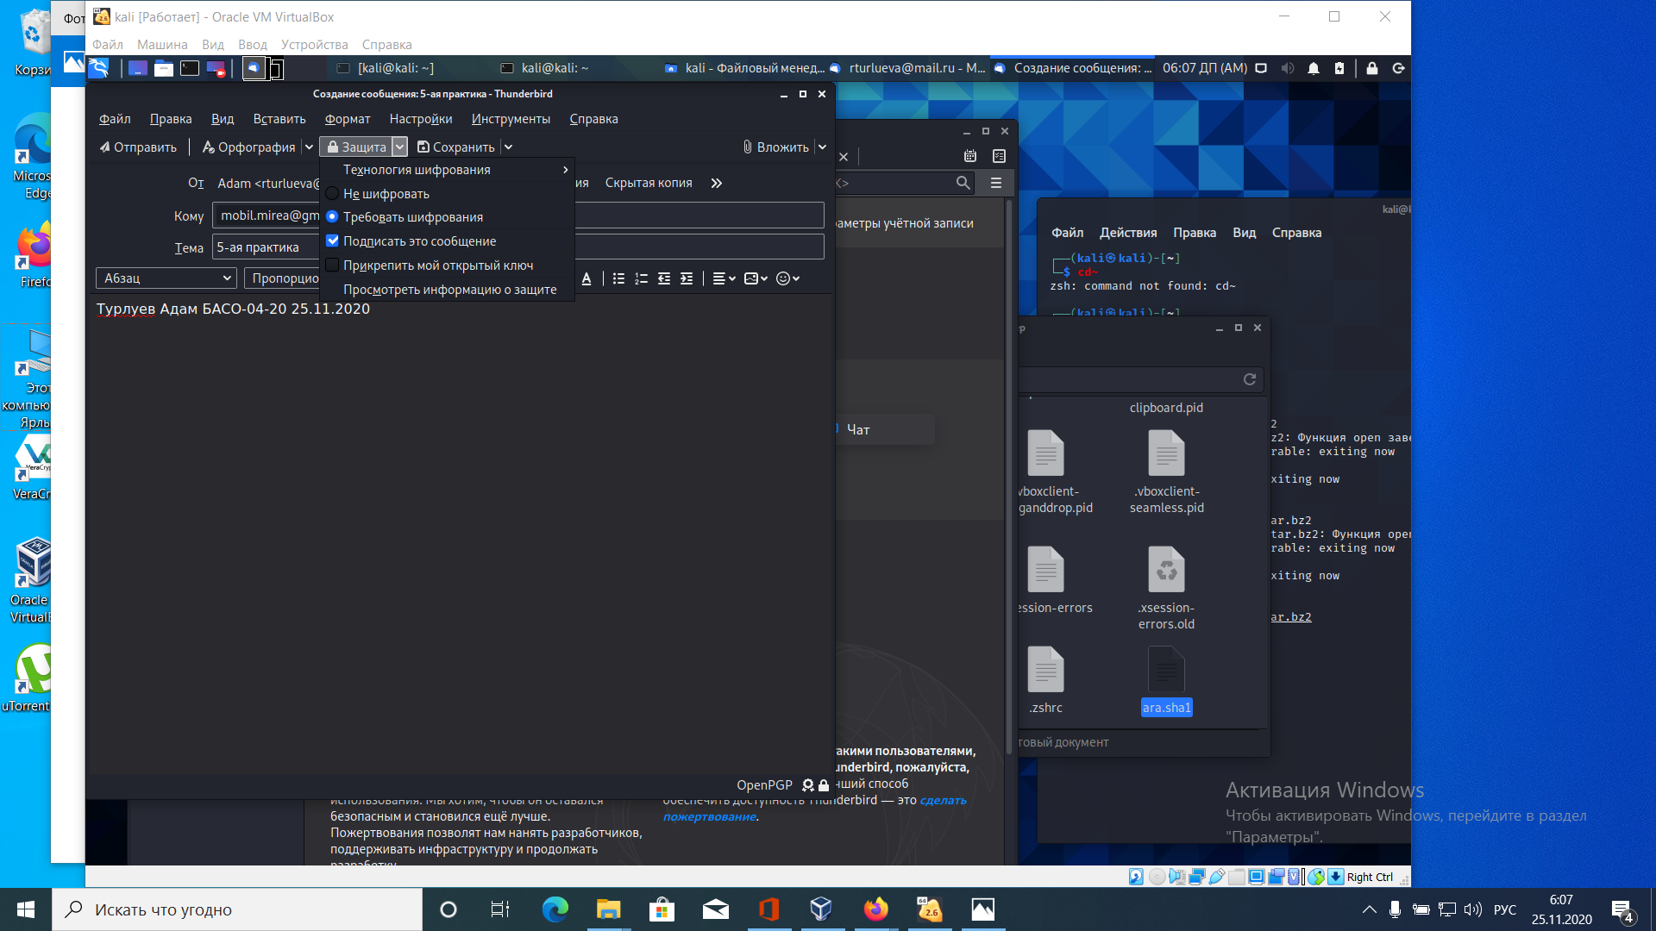

Спасибо за внимание 😊